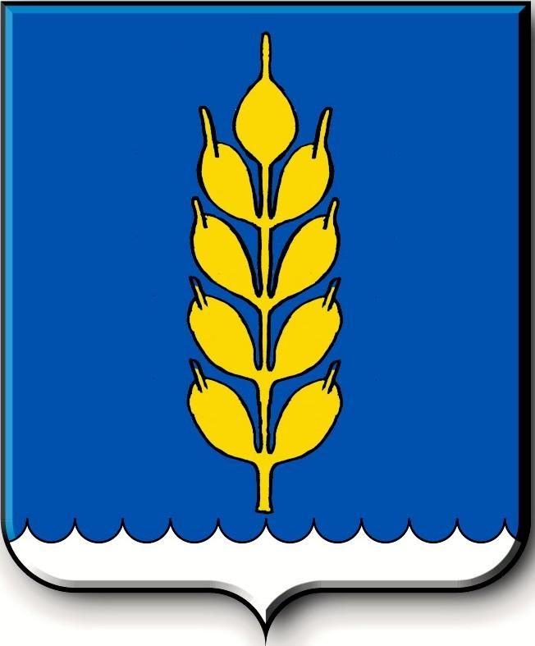
Российская Федерация
СОВЕТ
Новоселицкого муниципального округа Ставропольского края
первого созыва

РЕШЕНИЕ

18.04.2024 года с. Новоселицкое № 639

О внесении изменений и дополнений в Устав Новоселицкого муниципального округа Ставропольского края

В целях приведения Устава Новоселицкого муниципального округа Ставропольского края, принятого решением Совета Новоселицкого муниципального округа Ставропольского края от 12 ноября 2020 г. №31 «Об Уставе Новоселицкого муниципального округа Ставропольского края», в соответствие с действующим законодательством Российской Федерации,
Совет Новоселицкого муниципального округа Ставропольского края

РЕШИЛ:

1. Внести в Устав Новоселицкого муниципального округа Ставропольского края следующие изменения и дополнения:
1.1. пункт 38 части 1 статьи 19 изложить в следующей редакции:
«38) организация и осуществление мероприятий по работе с детьми и молодежью, участие в реализации молодежной политики, разработка и реализация мер по обеспечению и защите прав и законных интересов молодежи, разработка и реализация муниципальных программ по основным направлениям реализации молодежной политики, организация и осуществление мониторинга реализации молодежной политики в муниципальном округе;»;
1.2. часть 1 статьи 19 дополнить пунктом 46 следующего содержания:
«46) осуществление выявления объектов накопленного вреда окружающей среде и организация ликвидации такого вреда применительно к территориям, расположенным в границах земельных участков, находящихся в собственности муниципального округа.»;
1.3. пункт 11 части 1 статьи 20 изложить в следующей редакции:
«11) учреждение печатного средства массовой информации и (или) сетевого издания для обнародования муниципальных правовых актов, доведения до сведения жителей муниципального образования официальной информации;»;
1.4. пункт 12 части 1 статьи 20 изложить в следующей редакции:
«12) осуществление международных и внешнеэкономических связей в соответствии с Федеральным законом;»;
1.5. в статье 26 слова (www.novoselickoe.ru) заменить словами (https://anmo-sk-r07.gosweb.gosuslugi.ru/).
1.6. статью 29 дополнить частью 4.1 следующего содержания:
«4.1. Глава муниципального округа освобождается от ответственности за несоблюдение ограничений и запретов, требований о предотвращении или об урегулировании конфликта интересов и неисполнение обязанностей, установленных Федеральным законом и другими федеральными законами в целях противодействия коррупции, в случае, если несоблюдение таких ограничений, запретов и требований, а также неисполнение таких обязанностей признается следствием не зависящих от него обстоятельств в порядке, предусмотренном частями 3 - 6 статьи 13 Федерального закона от 25 декабря 2008 года № 273-ФЗ «О противодействии коррупции».»;
1.7. часть 1 статьи 33 дополнить пунктом 28.1 следующего содержания:
«28.1) осуществляет выявление объектов накопленного вреда окружающей среде и организацию ликвидации такого вреда применительно к территориям, расположенным в границах земельных участков, находящихся в собственности муниципального округа.»;
1.8. пункт 39 части 1 статьи 33 изложить в следующей редакции:
«39) организует и осуществляет мероприятия по работе с детьми и молодежью, участвует в реализации молодежной политики, разрабатывает и реализует меры по обеспечению и защите прав и законных интересов молодежи, разрабатывает и реализует муниципальные программы по основным направлениям реализации молодежной политики, организует и осуществляет мониторинг реализации молодежной политики в муниципальном округе;»;
1.9. пункт 48 части 1 статьи 33 изложить в следующей редакции:
«48) осуществляет полномочия соучредителя печатного средства массовой информации и (или) сетевого издания для обнародования муниципальных правовых актов, доведения до сведения жителей муниципального образования официальной информации;»;
1.10. в части 3 статьи 35 наименование закона «Об общих принципах организации и деятельности контрольно-счетных органов субъектов Российской Федерации и муниципальных образований» заменить на новое наименование «Об общих принципах организации и деятельности контрольно-счетных органов субъектов Российской Федерации, федеральных территорий и муниципальных образований»;
1.11. во втором абзаце части 5 статьи 35 наименование закона «Об общих принципах организации и деятельности контрольно-счетных органов субъектов Российской Федерации и муниципальных образований» заменить на новое наименование «Об общих принципах организации и деятельности контрольно-счетных органов субъектов Российской Федерации, федеральных территорий и муниципальных образований»;
1.12. статью 36 дополнить частью 15.1 следующего содержания:
«15.1. Депутат, выборное должностное лицо местного самоуправления освобождаются от ответственности за несоблюдение ограничений и запретов, требований о предотвращении или об урегулировании конфликта интересов и неисполнение обязанностей, установленных Федеральным законом и другими федеральными законами в целях противодействия коррупции, в случае, если несоблюдение таких ограничений, запретов и требований, а также неисполнение таких обязанностей признается следствием не зависящих от указанных лиц обстоятельств в порядке, предусмотренном частями 3 - 6 статьи 13 Федерального закона от 25 декабря 2008 года № 273-ФЗ «О противодействии коррупции».»;
1.13. дополнить статьей 40.1 следующего содержания:
«Статья 40.1. Полномочия органов местного самоуправления муниципального округа в сфере международных и внешнеэкономических связей.
1. Международные и внешнеэкономические связи осуществляются органами местного самоуправления муниципального округа в целях решения вопросов местного значения муниципального округа по согласованию с органами государственной власти Ставропольского края в порядке, установленном законом Ставропольского края.
2. К полномочиям органов местного самоуправления муниципального округа в сфере международных и внешнеэкономических связей относятся:
1) проведение встреч, консультаций и иных мероприятий в сфере международных и внешнеэкономических связей с представителями государственно-территориальных, административно-территориальных и муниципальных образований иностранных государств;
2) заключение соглашений об осуществлении международных и внешнеэкономических связей органов местного самоуправления с органами местного самоуправления иностранных государств;
3) участие в деятельности международных организаций в сфере межмуниципального сотрудничества в рамках полномочий органов, созданных специально для этой цели;
4) участие в разработке и реализации проектов международных программ межмуниципального сотрудничества;
5) иные полномочия в сфере международных и внешнеэкономических связей органов местного самоуправления в соответствии с международными договорами Российской Федерации, федеральными законами, иными нормативными правовыми актами Российской Федерации и законами Ставропольского края.».;
1.14. в четвертом абзаце части 3 статьи 55 наименование закона «Об общих принципах организации и деятельности контрольно-счетных органов субъектов Российской Федерации и муниципальных образований» заменить на новое наименование «Об общих принципах организации и деятельности контрольно-счетных органов субъектов Российской Федерации, федеральных территорий и муниципальных образований».

2. Главе Новоселицкого муниципального округа Ставропольского края в порядке, установленном Федеральным законом от 21 июля 2005 года № 97-ФЗ «О государственной регистрации уставов муниципальных образований», представить настоящее решение на государственную регистрацию.

3. Настоящее решение вступает в силу со дня его официального опубликования (обнародования), произведенного после его государственной регистрации.

Председатель Совета Новоселицкого  муниципального округа  Ставропольского края  А.Е. Гогина | Глава Новоселицкого  муниципального округа Ставропольского края  О.С. Безменов

